**Lista de Exercícios 1**

**Formulário 1**

**Formulário 2**

**Formulário 3**

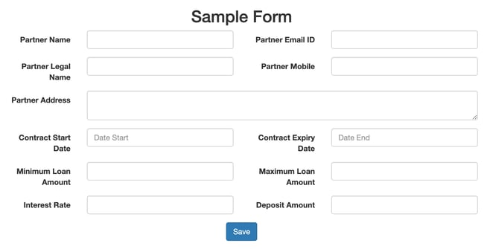

Formulário 4

**Formulário 5**

